
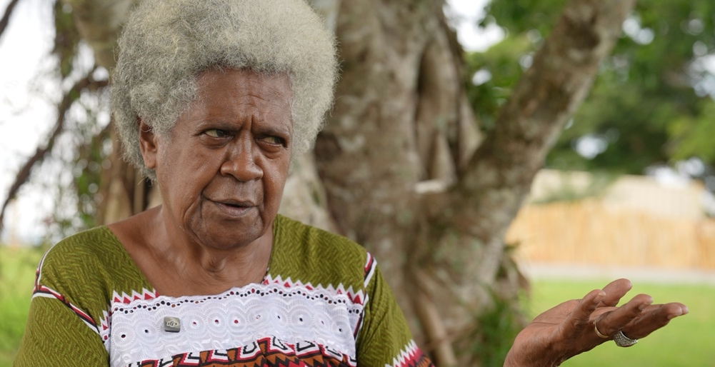
Indigene Kulturen – Glaube und Gemeinschaft

10 Gebote aus Vanuatu

Als Lez sechs Jahre alt war, lehrte ihr Vater ihr die 10 Gebote nach altem Brauch (Kustom), in dem er die Gebote auf den zehn Zehen ihrer Füße abzählte und bei jedem Gebot einen Zehen sanft auf den Boden drückte. Er sagte ihr, dass er es nur einmal erklären wird und sie es sich gut merken soll.

1 Achte Gott (Atuah) und folge seinen Geboten
2 Achte und folge dem Oberhaupt deiner Gemeinde (Teriki)
3 Achte Vater und Mutter (Tamau /Jinau)
4 Achte und lehre die Kinder (Atama)
5 Achte und leite die Jugend (Ngotongoto)
6 Achte und unterstütze die Behinderten (Fikoleh)
7 Achte und unterstütze die Alten (Motuah)
8 Achte und unterstütze die Besucher (Tasapu)
9 Achte und schütze die Umwelt (Maramana)
10 Sei immer eine respektvolle und verantwortliche Botschafterin deines Zuhauses, deines Dorfes, deiner Region, deiner Insel, deiner Provinz, deines Landes

„Lez“ Leiasmanu Cullwick ist Vorsitzende des National Women’s Council in der Hauptstadt Port Vila und stammt von der kleinen Insel Ifira ab. Die Insel ist eine kleine Enklave nahe der Hauptstadt, in der eine polynesische Sprache gesprochen wird.

Vanuatu ist ein Archipel im Pazifischen Ozean östlich von Australien und Papua. Auf dem Archipel sind noch über 100 indigene Sprachen und Kulturen lebendig.
Das Land versucht die Traditionen zu bewahren und solidarisch im Gleichgewicht zu halten.
Die Unterdrückung der Kolonialzeit, in der Bewohner als Arbeitssklaven entführt wurden, hat den Zusammenhalt des Landes gefördert, das seit 1980 unabhängig ist und half, alte Konflikte zwischen den Ethnien zu überwinden. Die Bewohner sind überwiegend melanesischen Ursprungs wie in Papua (siehe auch Aboriginal in Australien) und gehen auf die früheste Ausbreitungsgeschichte der Menschheit in dieser Region vor rund 50.000 Jahren zurück. Einige Inseln in Vanuatu sind polynesisch beeinflusst, die vor 5000 bis 500 v. Chr. als gute Seefahrer die Archipele besiedelten und schließlich über Generationen den gesamten Pazifischen Ozean und Neuseeland erreichten. Die Gebote spiegeln alten Brauch (Kostum) und Einflüsse der Christianisierung wider.

Aufgabe: Untersuche und diskutiere Gemeinsamkeiten und Unterscheide zu den traditionellen zehn Geboten des Christentums.

Joachim Peter, Vanuatu 2024

Dear Mr. Peter,
Thank you for your email and attachment received 30 June 2024.
It was good to be part of your research and interview.
Apologies for not responding earlier due to work commitments and my dad's document is in Bishlamar language.
Here is the translation.
The 10 rules of custom are:
1. Fear God and obey His Commandments. (Atuah)
2. Obey and respect the Chief. (Teriki)
3. Respect and honor Father and Mother. (Tamau/Jinau)
4. Respect and teach Children. (Atama)
5. Respect and guide the Youth. (Ngotongoto)
6. Respect and care for people with Disabilities. (Fikoleh)
7. Respect and assist the Elderly. (Motuah)
8. Respect and guide the Visitor. (Tasapu)
9. Respect and protect the Environment. (Maramana)
10. Always be a Respectful and a Responsible Ambassador of your Home, Village, Area, Island, Province and Country.

